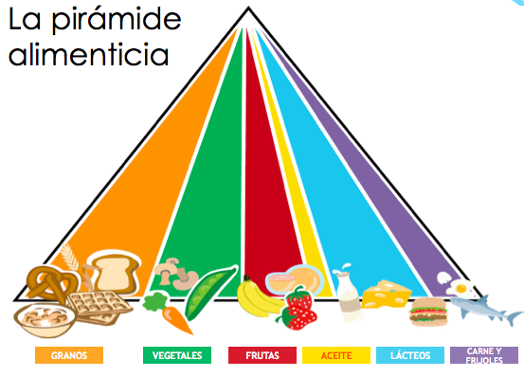
Repaso de la comida

I. Los adjetivos para describir la comida **Don’t forget that the adjective must match the quantity and number of the food **
¿Qué significa? Un Ejemplo (comida)

Delicioso (a) _______________________________ _______________________________

Sabroso (a)________________________________ _______________________________

Salado(a) __________________________________ _______________________________

Agrio (a) __________________________________ _______________________________

Frío (a) ____________________________________ _______________________________

Caliente ___________________________________ _______________________________

Jugoso (a) __________________________________ _______________________________

Dulce ______________________________________ _______________________________

Picante _____________________________________ _______________________________

Crujiente ___________________________________ _______________________________

Sano (a) ____________________________________ _______________________________

Nutritivo (a) _________________________________ _______________________________

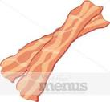
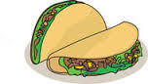
-El tocino es salado El limon es _______________________ (sour)
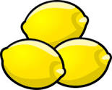
-Los tacos son salados Los limones son ___________________.(sour)
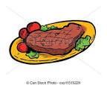
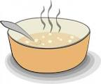

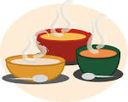
-La sopa es salada El bistec es __________________________ (juicy)
-Las sopas son saladas. La sandía es ______________(juicy)

II. ¿Cuál es la comida incorrecta en cada grupo? Y ¿Por qué?

el maíz el brocolí la leche la papa los guisantes

Ej. La leche es incorrecta porque es un producto lácteo y las otras son verduras

1. El brócoli la cebolla el huevo el coliflor los guisantes la lechuga

2. Los mariscos los camarones los calamares el aceite el atún

3. El flan el helado el batido el espagueti el queso el yogúr

4. La sal el melón el mango la naranja las uvas la fresa el limón

5. El agua mineral la limonada el jugo de manzana la leche el refresco

III. ¿Qué necesitan estos chicos? ¿Qué deben comer?

- Jaime nunca bebe leche porque no le gusta para nada. ¿Qué debe comer o beber para tener calcio. Jaime debe comer ____________________ y beber ____________________ para tener calcio.

- Manasvini necesita comer más proteina pero es vegetariana. ¿Qué debe comer?
Ella debe comer ______________________ para tener más proteina, pero no debe comer _________________________.
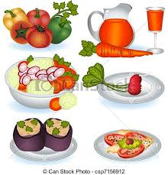

- Pablo no come sano, siempre come muchos dulces y comida chatarra. él necesita más vitaminas porque esta muy debil. Pablo debe comer _________________, ______________________, y
____________________________.
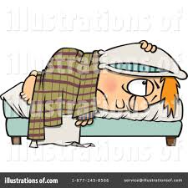

- Alex duerme mucho. Siempre está cansado. El debe comer menos dulces y comer mas carbohidratos. El debe comer mas del grupo de ________________________para tener energía.
El debe comer __________________________, ________________________y ____________________.

